河南工业大学实验报告
课 程 面向对象程序设计 实验名称 运算符重载
院 系____信息科学与工程学院 ___ 专业班级__ 软件工程1501 _____
姓 名_______马亚卿__ 学 号______201516920314 _
指导老师： 王 峰 日 期 2016.11.11
- 实验目的
1. 理解运算符重载的概念；
2. 掌握采用类的成员函数方式实现运算符重载的方法；
3. 掌握采用全局函数方式实现运算符重载的方法。
- 实验内容及要求
在实验2的基础上：（1）重载流提取运算符<<和流插入运算符>>，按指定格式“(x,y)” 实现坐标的输入和输出；（2）重载前置自增运算符++和后置自增运算符++，实现将一个点的x和y坐标值均加1；编写一个测试程序，演示该类的性能；详细的注释，完整的输出显示。

- 实验过程及结果
  - 试验过程
首先在实验二的的类中声明两个友元函数，一个重载输出流运算符”<<”，一个重载输入流运算符”>>”。然后定义这两个函数。输入流的参数格式为 ostream& 和一个类的常引用。重载自增运算符声明为public的成员函数。为了区分前置自增和后置自增运算符。在后置自增的参数列表中虚设一个int类型的参数。根据需要其中前置资政运算符返回一个引用，后置自增运算符返回一个类。
  - 实验代码如下：
coordinate.h中的代码：
#ifndef COORDIANTE_H
#define COORDIANTE_H
#include<iostream>
using namespace std;
class coordinate{
friend ostream &operator<<(ostream&,const coordinate&);
friend istream &operator>>(istream&,coordinate&);
public:
coordinate(double=0.0,double=0.0);
void setdate(double,double);
double coordinate_x()const;
double coordinate_y()const;
void increment();
coordinate &operator++();
coordinate operator++(int);
private:
double x;
double y;
};
#endif
coordinate.cpp中的代码：
#include<iostream>
#include"coordinate.h"
#include<math.h>
ostream& operator<<(ostream& output,const coordinate &temp)
{
output << "(" << temp.coordinate_x() << "," << temp.coordinate_y() << ")";

return output;
}
istream &operator>>(istream& input,coordinate &temp)
{
input.ignore();
input >> temp.x;
input.ignore();
input >>temp.y;
input.ignore();
return input;
}
coordinate::coordinate(double a,double b)
{
setdate(a,b);
}
void coordinate::setdate(double a, double b)
{
x = a;
y = b;
}

double coordinate::coordinate_x()const
{
return x;
}
double coordinate::coordinate_y()const
{
return y;
}
void coordinate::increment()
{
x++;
y++;
}
coordinate& coordinate::operator++()
{
increment();
return *this;
}
coordinate coordinate::operator++(int a)
{
coordinate temp = *this;
increment();
return temp;
}
text.cpp中的代码：
#include <iostream>
using namespace std;

#include"coordinate.h"
/* run this program using the console pauser or add your own getch, system("pause") or input loop */

int main(int argc, char** argv) {
coordinate t;
cin >> t;
cout << t << endl;
cout << t++ << endl;
cout << t << endl;
cout << ++t << endl;
cout << t << endl;

return 0;
}
  - 运行结果如下图：
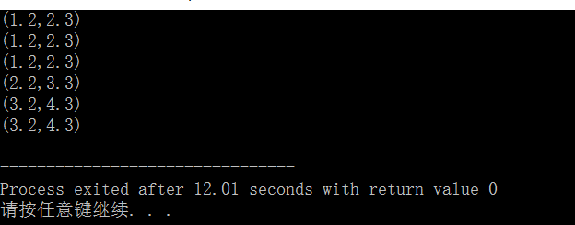

- 实验中的问题及心得
这次试验碰到的问题是在测试类的时候，cout<< t++;总是编译不通过，经过认真的思考仍然想不出什么道理，经过老师的点播，发现是因为编译器DevC++不支持我写的那个格式，换了一个编译器后就能运行了。后来经过我的调试终于让DevC++也能编译通过了。格式即为上述粘贴的代码。
此次试验让我认识到了重载运算符的好处是让类的输入输出以及各种运算更加符合我们的习惯。形式上更加简单。也让我认识到了不同的编译器有不同的风格，以后写代码要更加注意代码的规范化，争取在各种编译器上都能编译通过。

